Инструмент управления работой, подходящий для самых разных случаев, от управления требованиями и сценариями тестирования до Agile-разработки программного обеспечения.

JustInMind

Добавлен инструмент для изменения имени задачи. В поле в левом углу экрана можно изменить имя выбранного проекта. (Над дизайном ещё работаем, на самом деле, здравых идей вообще нет)

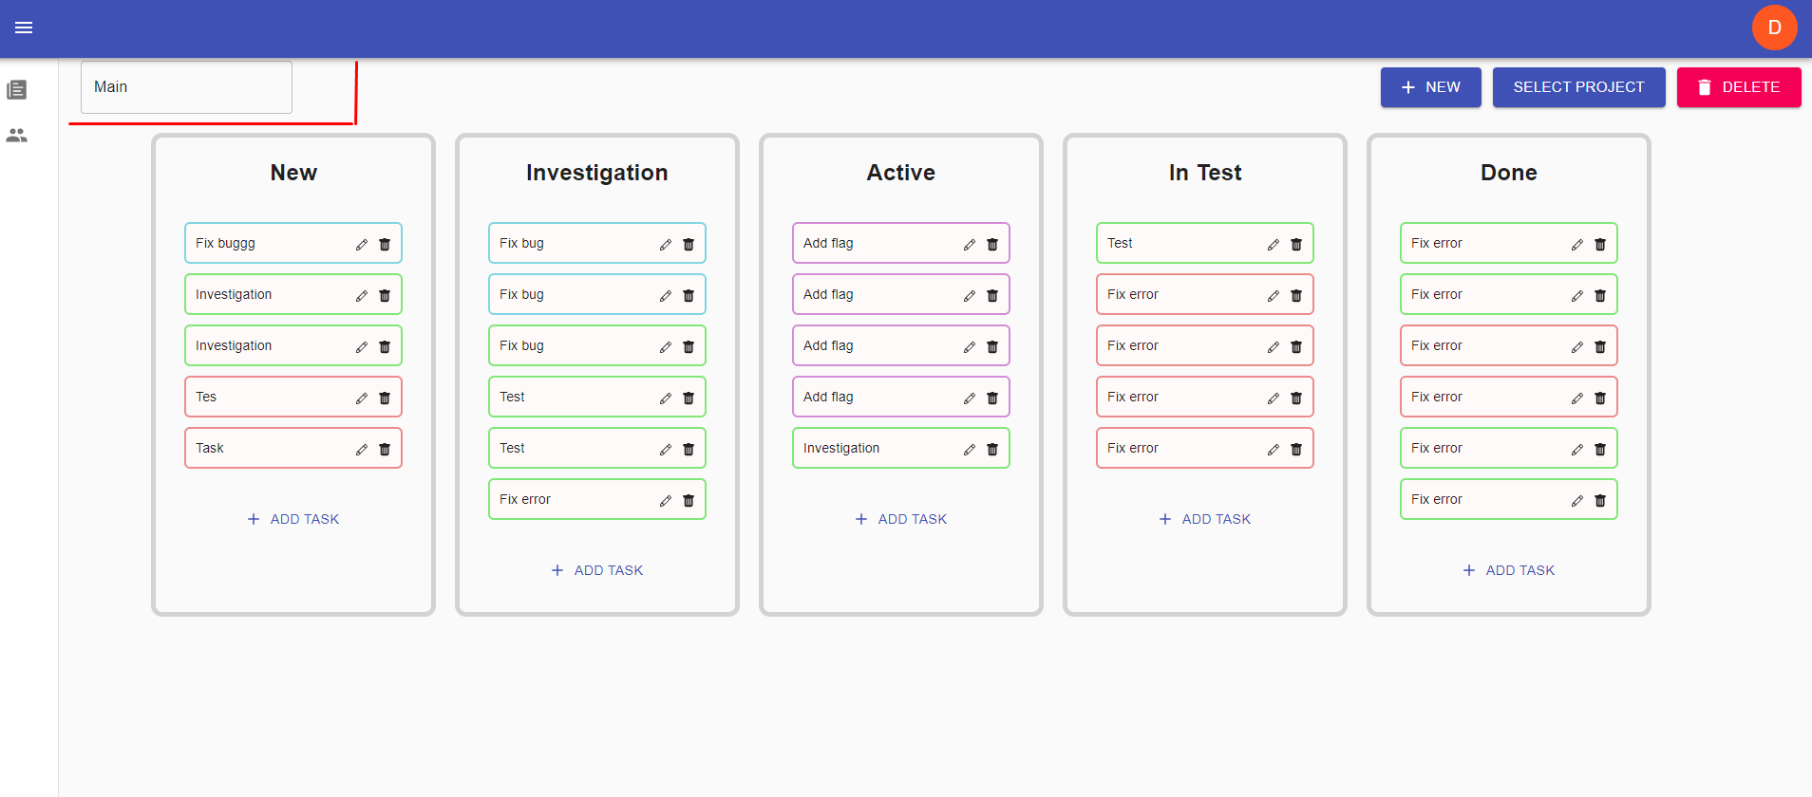

После какого-либо изменения появится кнопка в виде файла “сохранить”.



При нажатии на эту кнопку на сервер отсылается запроси и, если всё в порядке, происходит обновление имени. Кнопка “сохранить” пропадает.

